# Виконання

## Перше завдання

Для початку завантажимо текст, імпортуємо модуль nltk.

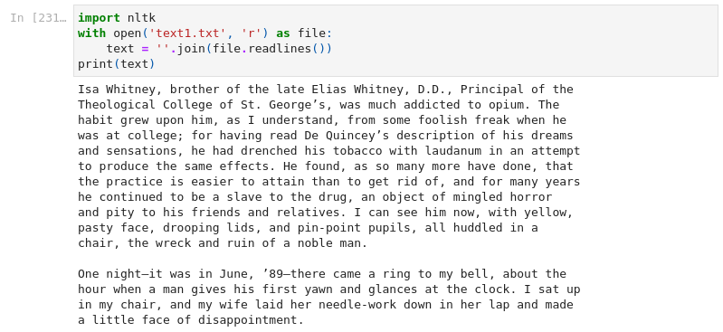  
  
Рисунок 3.1 - Завантаження файлу

Розіб'ємо текст на речення за допомогою функції tokenize.sent_tokenize.

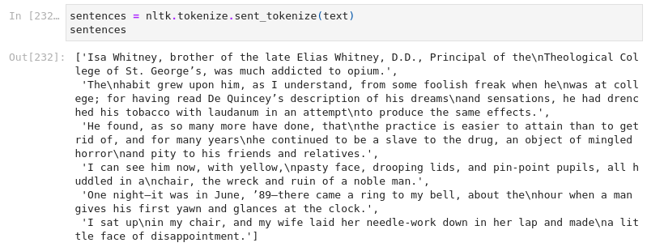  
  
Рисунок 3.2 - Розбиття тексту на речення

Підрахуємо їхню кількість.

  
  
Рисунок 3.3 - Кількість речень у тексті

Розділимо текст на слова за допомогою функції nltk.tokenize.regexp_tokenize. Використаємо шаблон розділення як r'\w+' для розбиття речення на незалежні алфавітні токени. Використаємо nltk.FreqDist для знаходження частоти токенів.

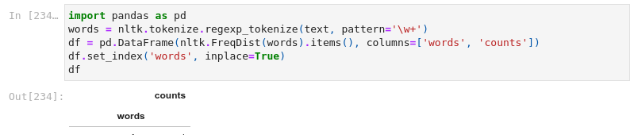  
  
Рисунок 3.4 - Розбиття тексту на слова

За допомогою idxmax виведемо найбільш уживане слово та кількість разів його використання.

  
  
Рисунок 3.5 - Найбільш уживане слово

Виділимо слова третього речення, приберемо повтори.

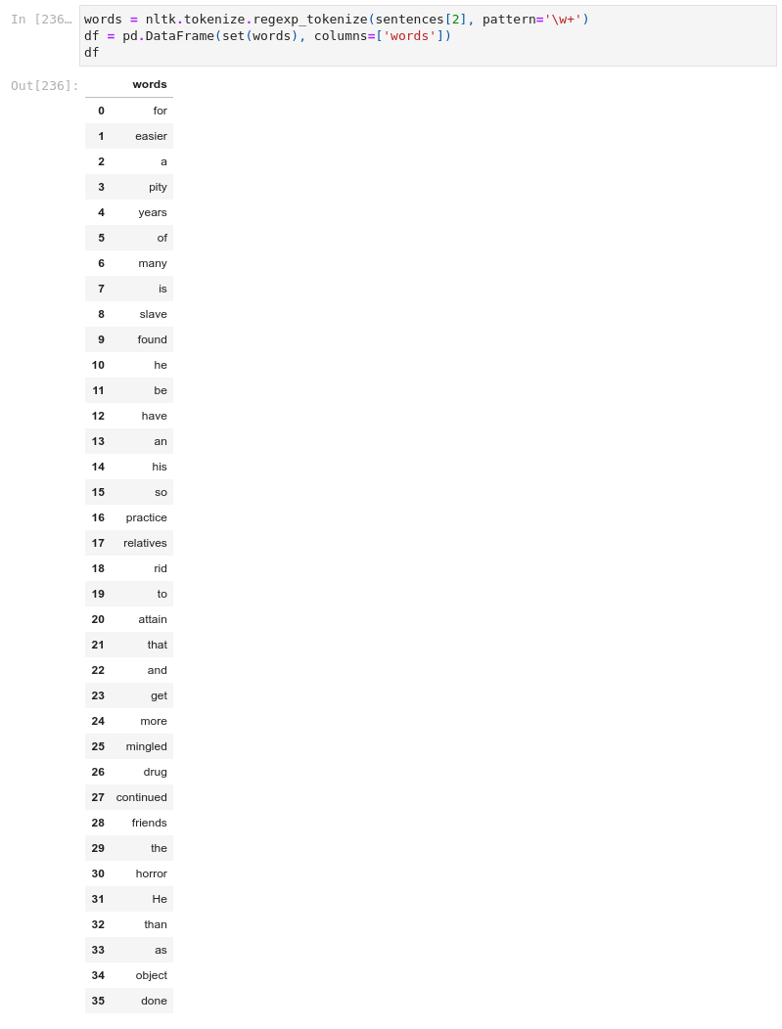  
  
Рисунок 3.6 - Слова третього речення

Визначимо частину мови для кожного слова. Використаємо функцію nltk.pos_tag.

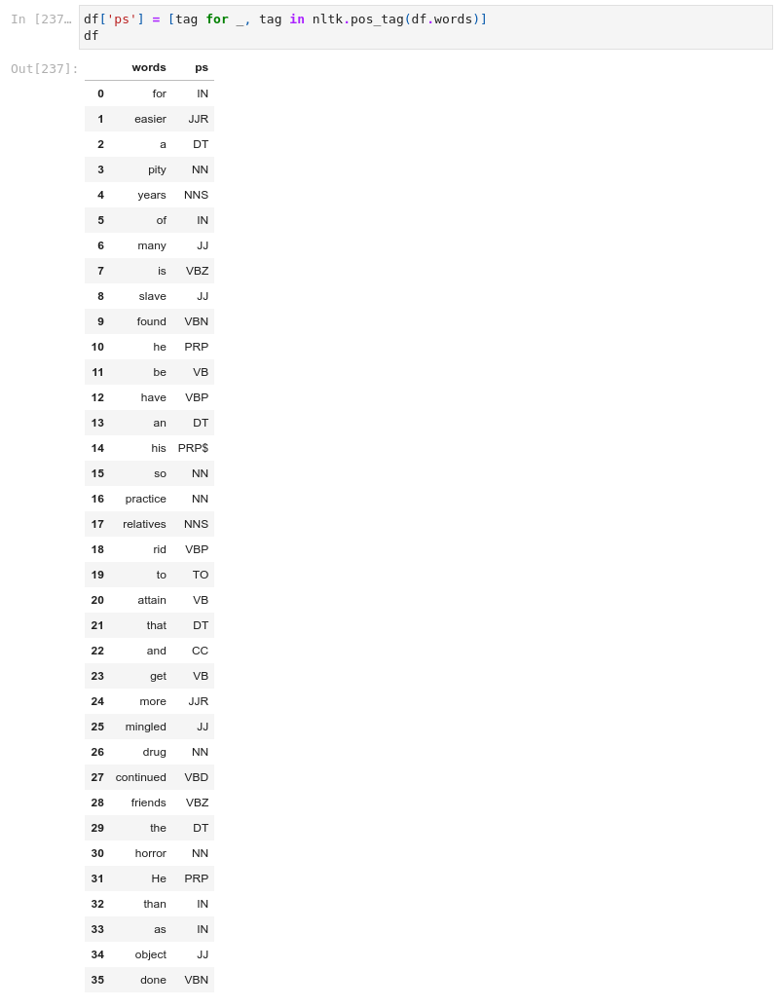  
  
Рисунок 3.7 - Визначення частини мови

Узагальнимо частини мови до звичайних: noun, adective, verb тощо.

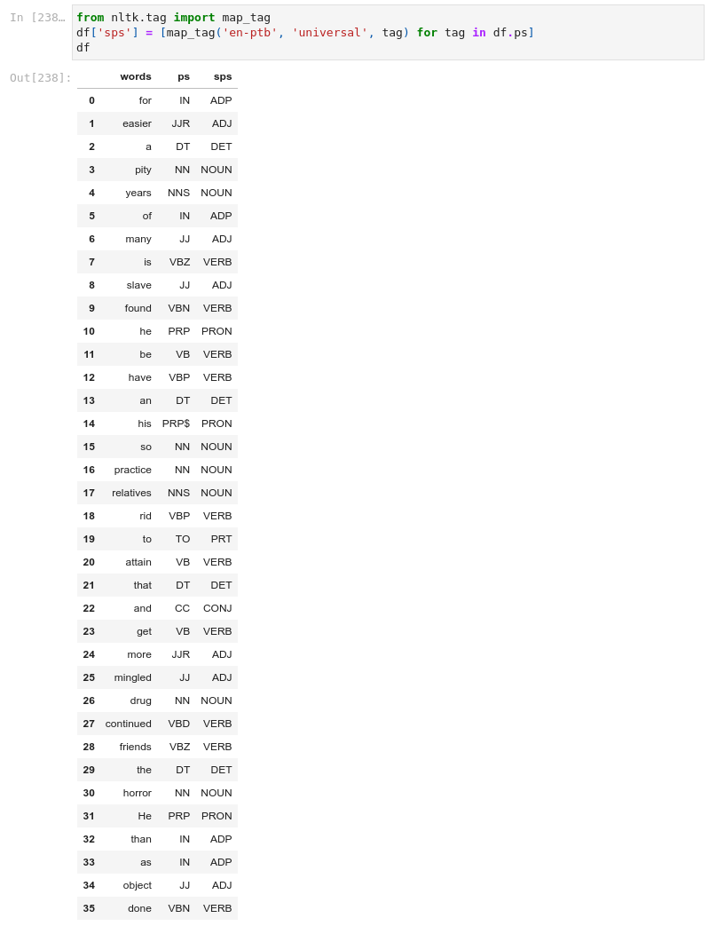  
  
Рисунок 3.8 - Узагальнення чатин мов

Перетворимо узагальнені частини мови на абревіатури для лематизації.

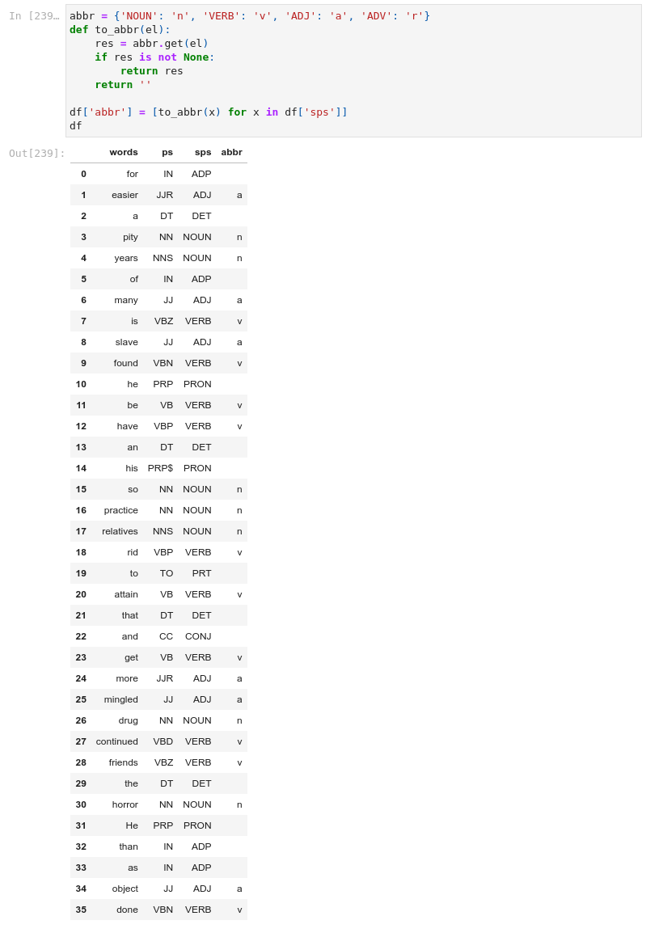  
  
Рисунок 3.9 - Приведення загальних частин мов до абревіатур

Проведемо лематизацію кожного слова за допомогою методу lemmatize об'єкта класу nltk.stem.WordNetLemmatizer.

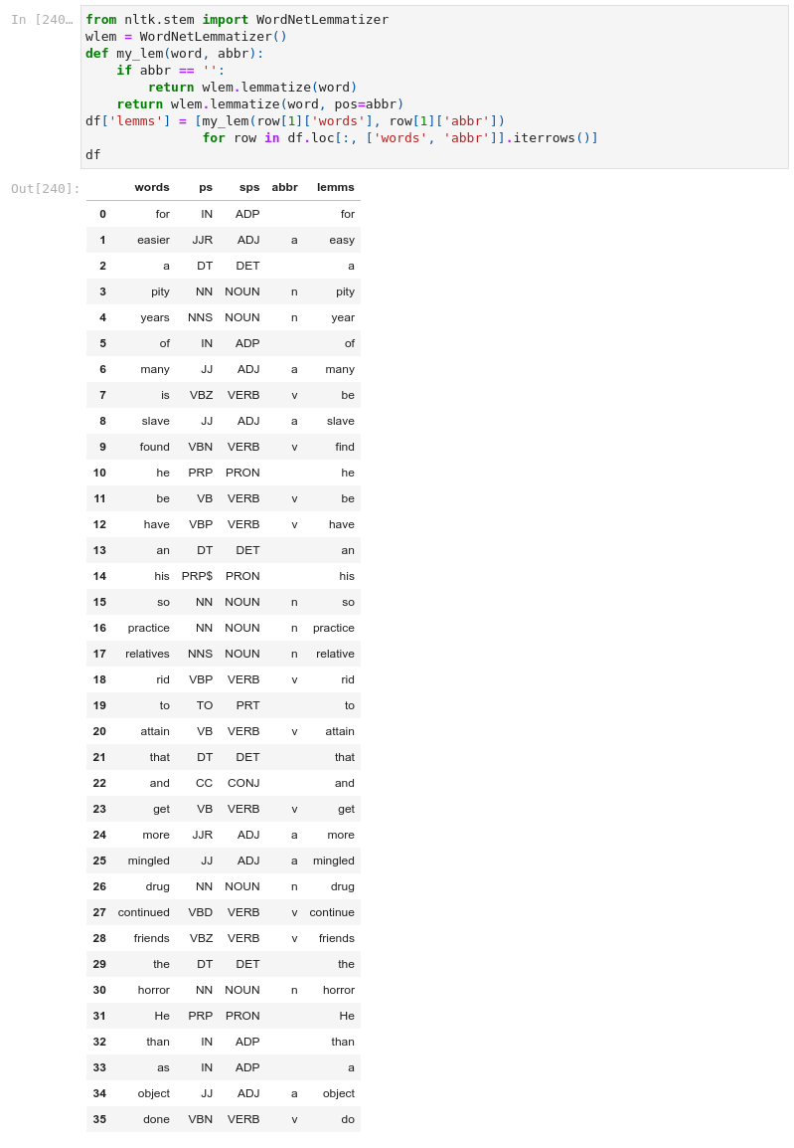  
  
Рисунок 3.10 - Лематизація слів

Бачимо, що під час лематизації та тегування сталася одна помилка: "friends" - це "noun", або іменник, тому мало б бути "friend". Однак, "mingled" правильно ідентифікувало, адже це дієприкметник, тобто спрощено "ajective".

## Друге завдання

Використаємо корпус brown. Виведемо перші 5 речень.

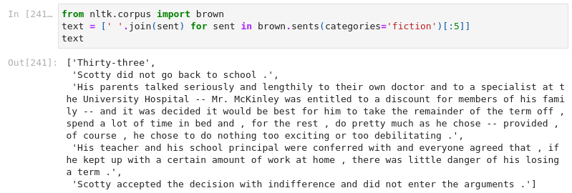  
  
Рисунок 3.11 - Виведення перших п'яти речень

Виведемо протеговані слова з категорії "fiction".

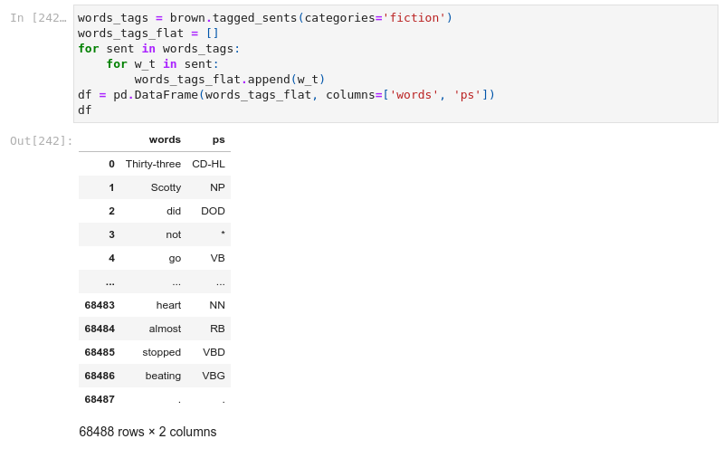  
  
Рисунок 3.12 - Протеговані слова

Узагальнимо частини мови.

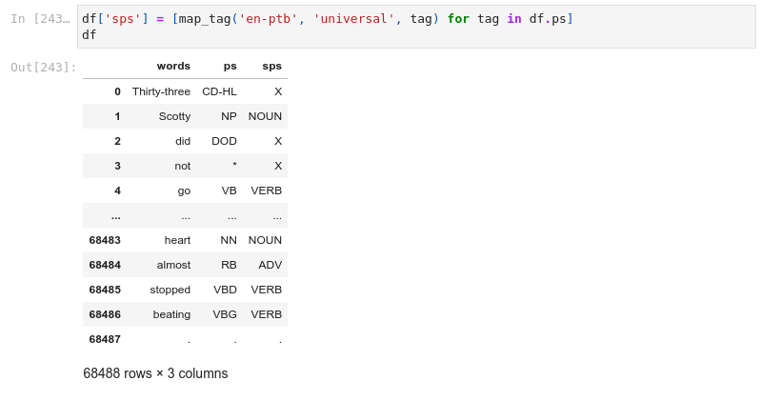  
  
Рисунок 3.13 - Узагальнення частин мови

Виділимо лише іменники, згрупуємо їх та застосуємо метод count для підрахунку кожного.

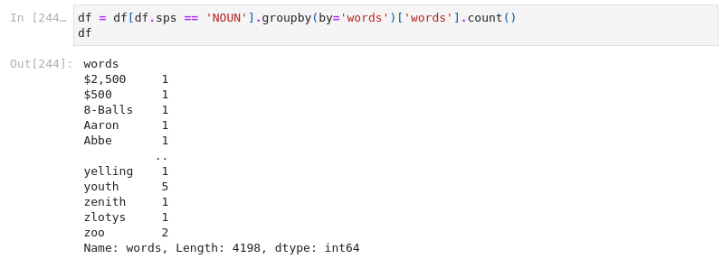  
  
Рисунок 3.14 - Підрахунок іменників

Визначимо десять іменників, що зустрічаються найчастіше.

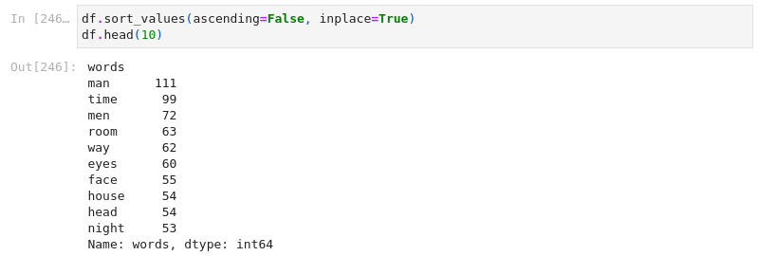  
  
Рисунок 3.15 - Іменники, що зустрічаються найчастіше